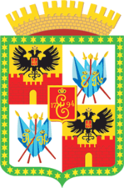 Помни!
Ты живешь в многонациональной стране!
За действия, направленные на возбуждение ненависти либо вражды, а также на унижение достоинства человека либо группы лиц по признакам пола, расы, национальности, языка, происхождения, отношения к религии, а равно принадлежности к какой-либо социальной группе, ч. 1 ст. 282 УК РФ, предусмотрена уголовная ответственность в виде лишения свободы сроком до 5 лет.

Помни!
Ты живешь в многонациональной стране!
За действия, направленные на возбуждение ненависти либо вражды, а также на унижение достоинства человека либо группы лиц по признакам пола, расы, национальности, языка, происхождения, отношения к религии, а равно принадлежности к какой-либо социальной группе, ч. 1 ст. 282 УК РФ, предусмотрена уголовная ответственность в виде лишения свободы сроком до 5 лет.

